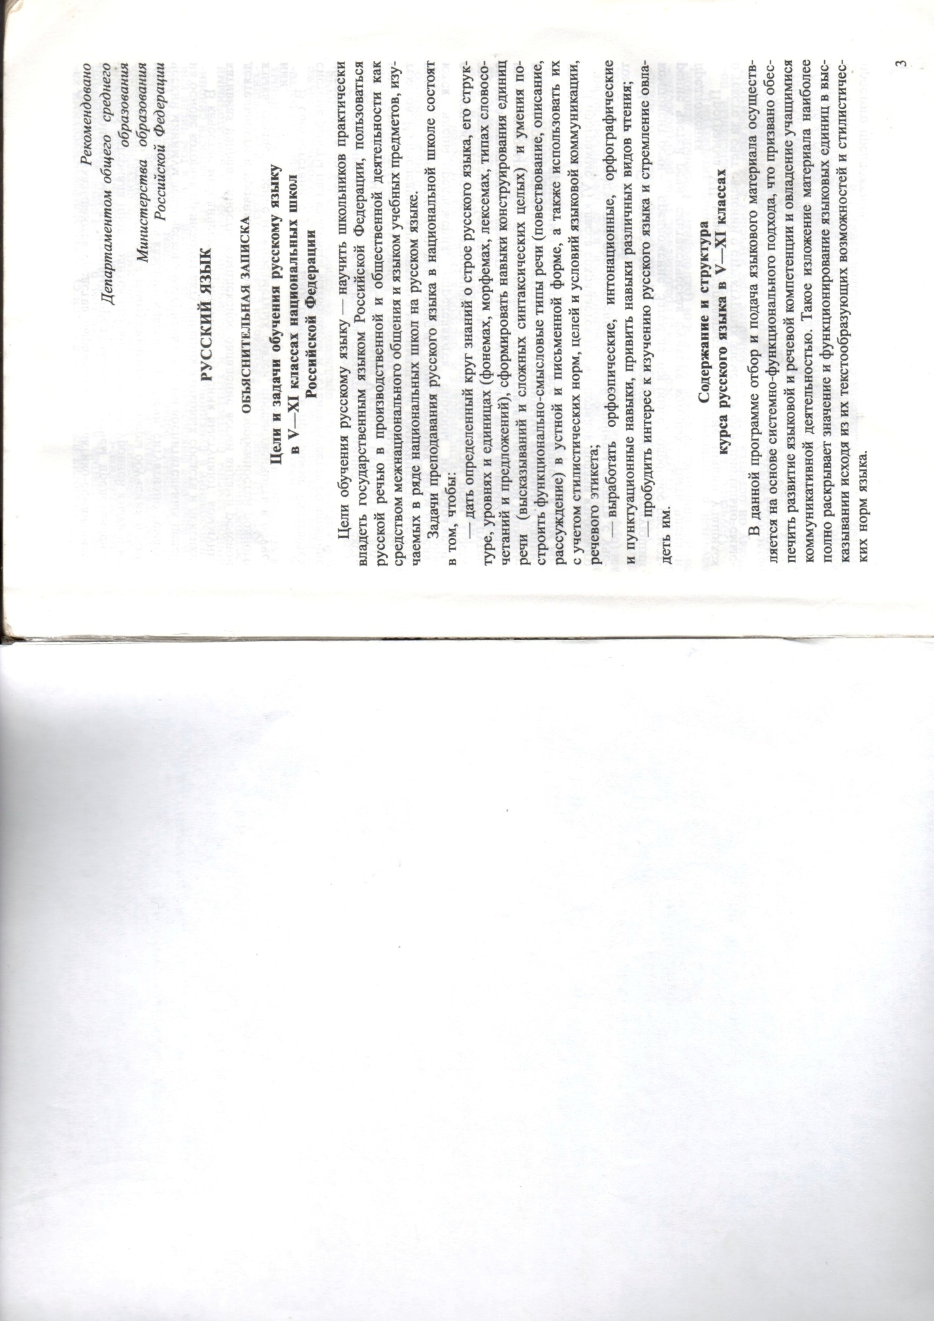

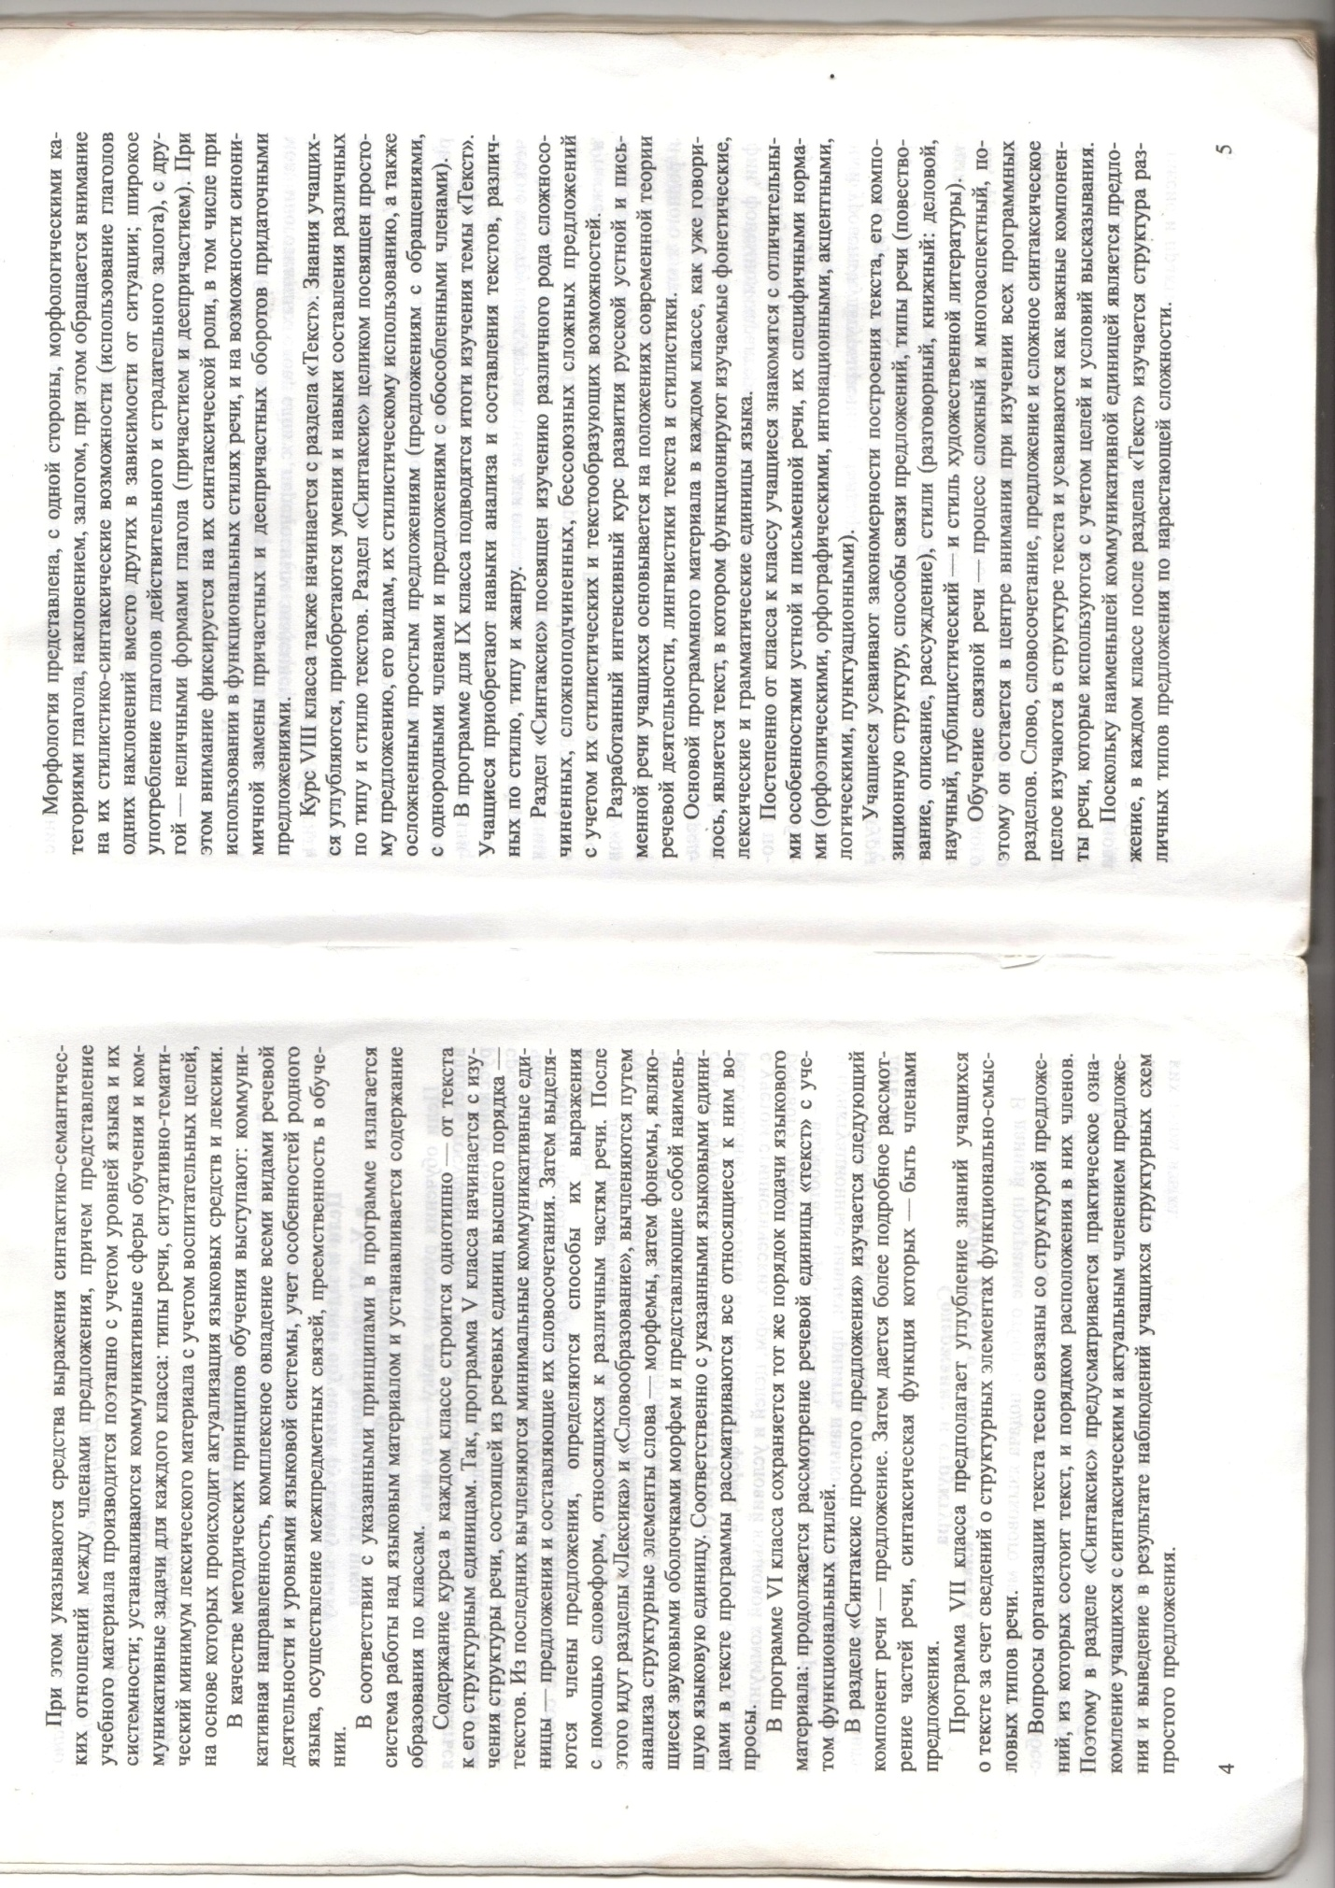

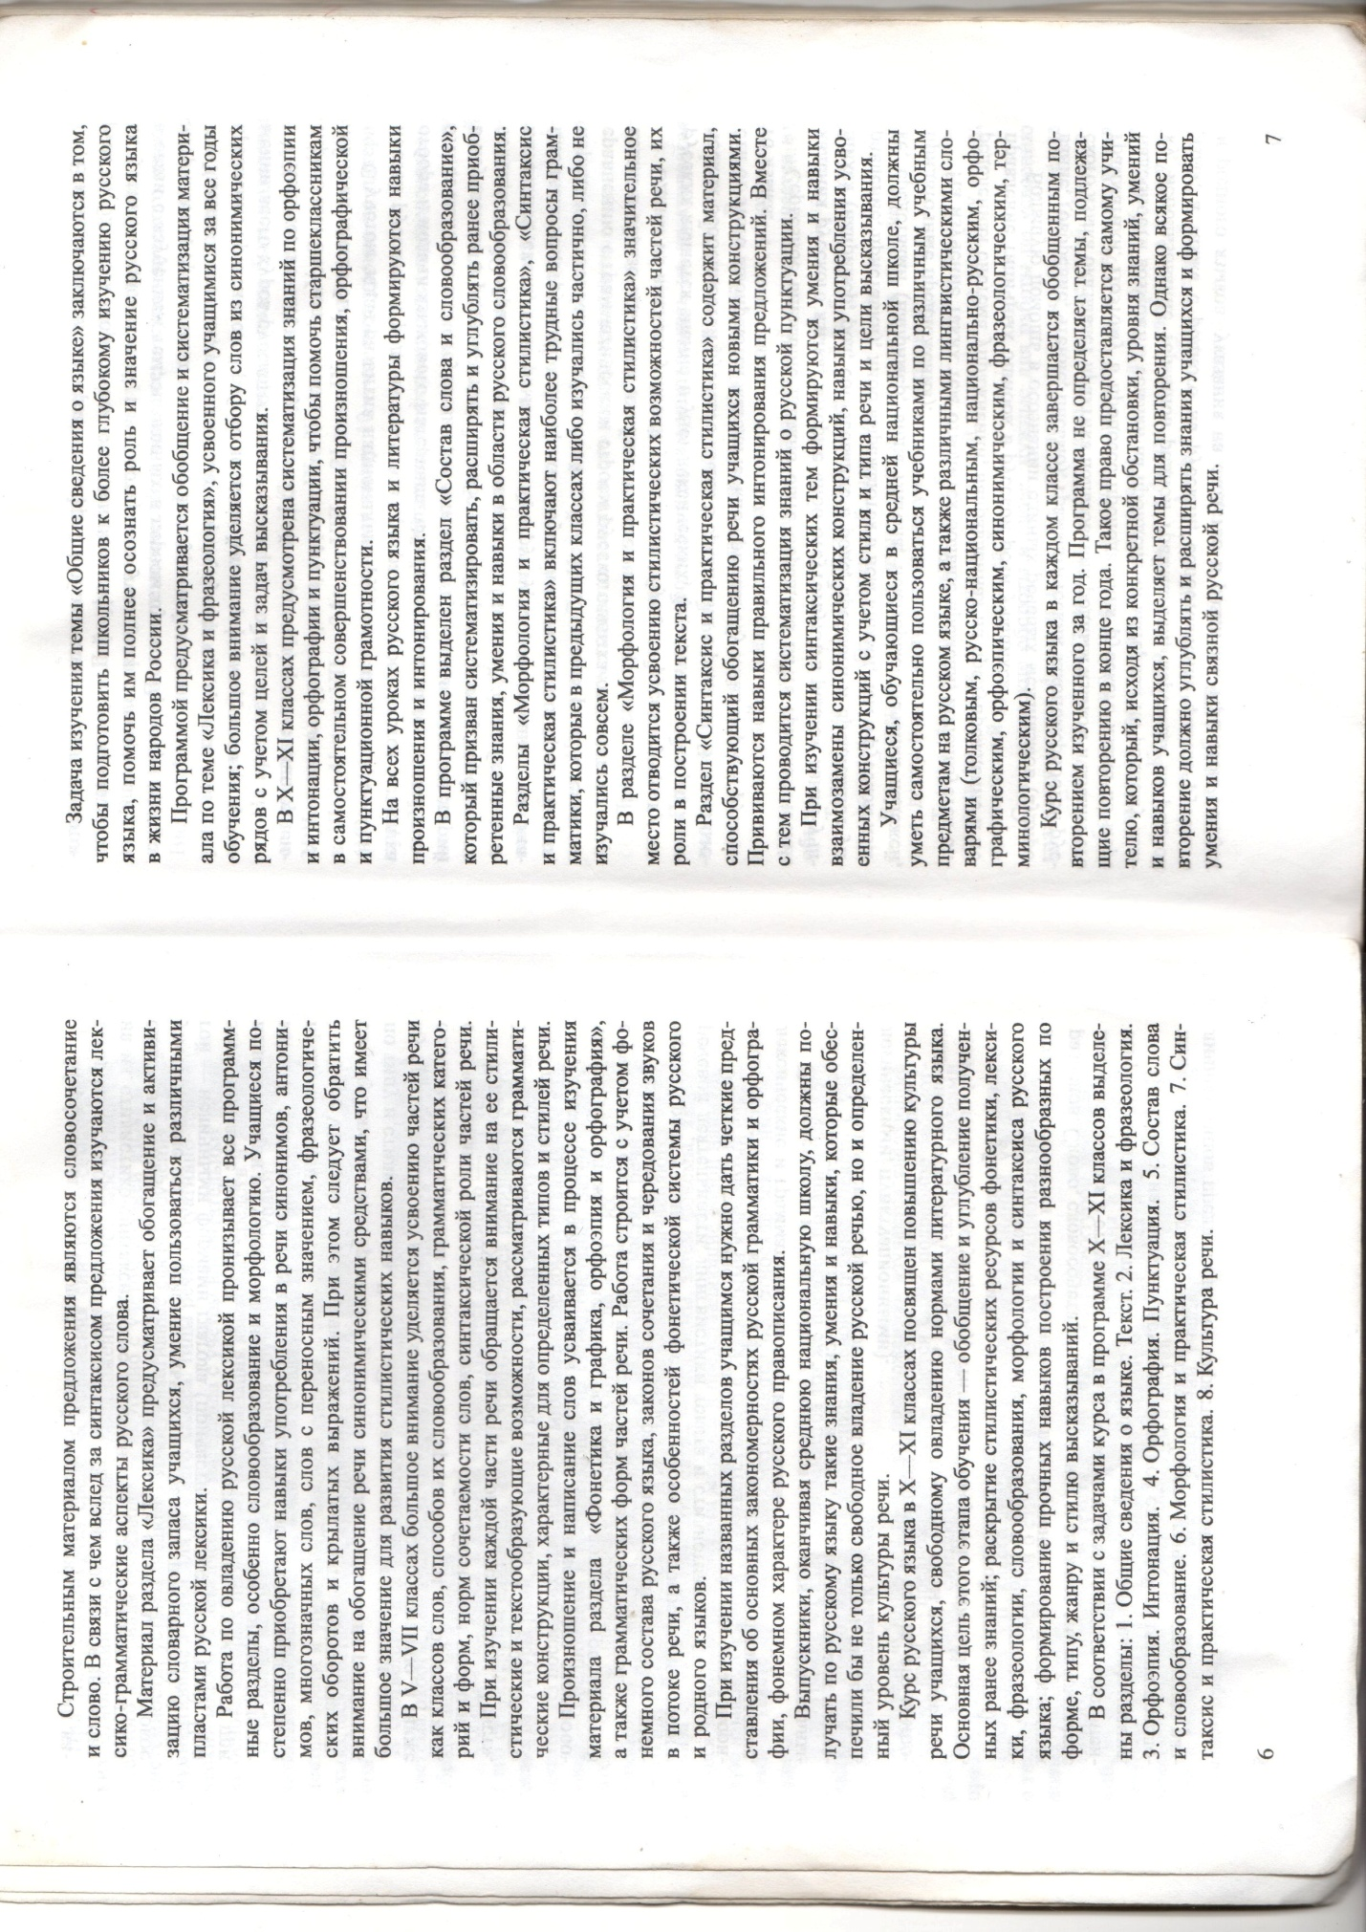

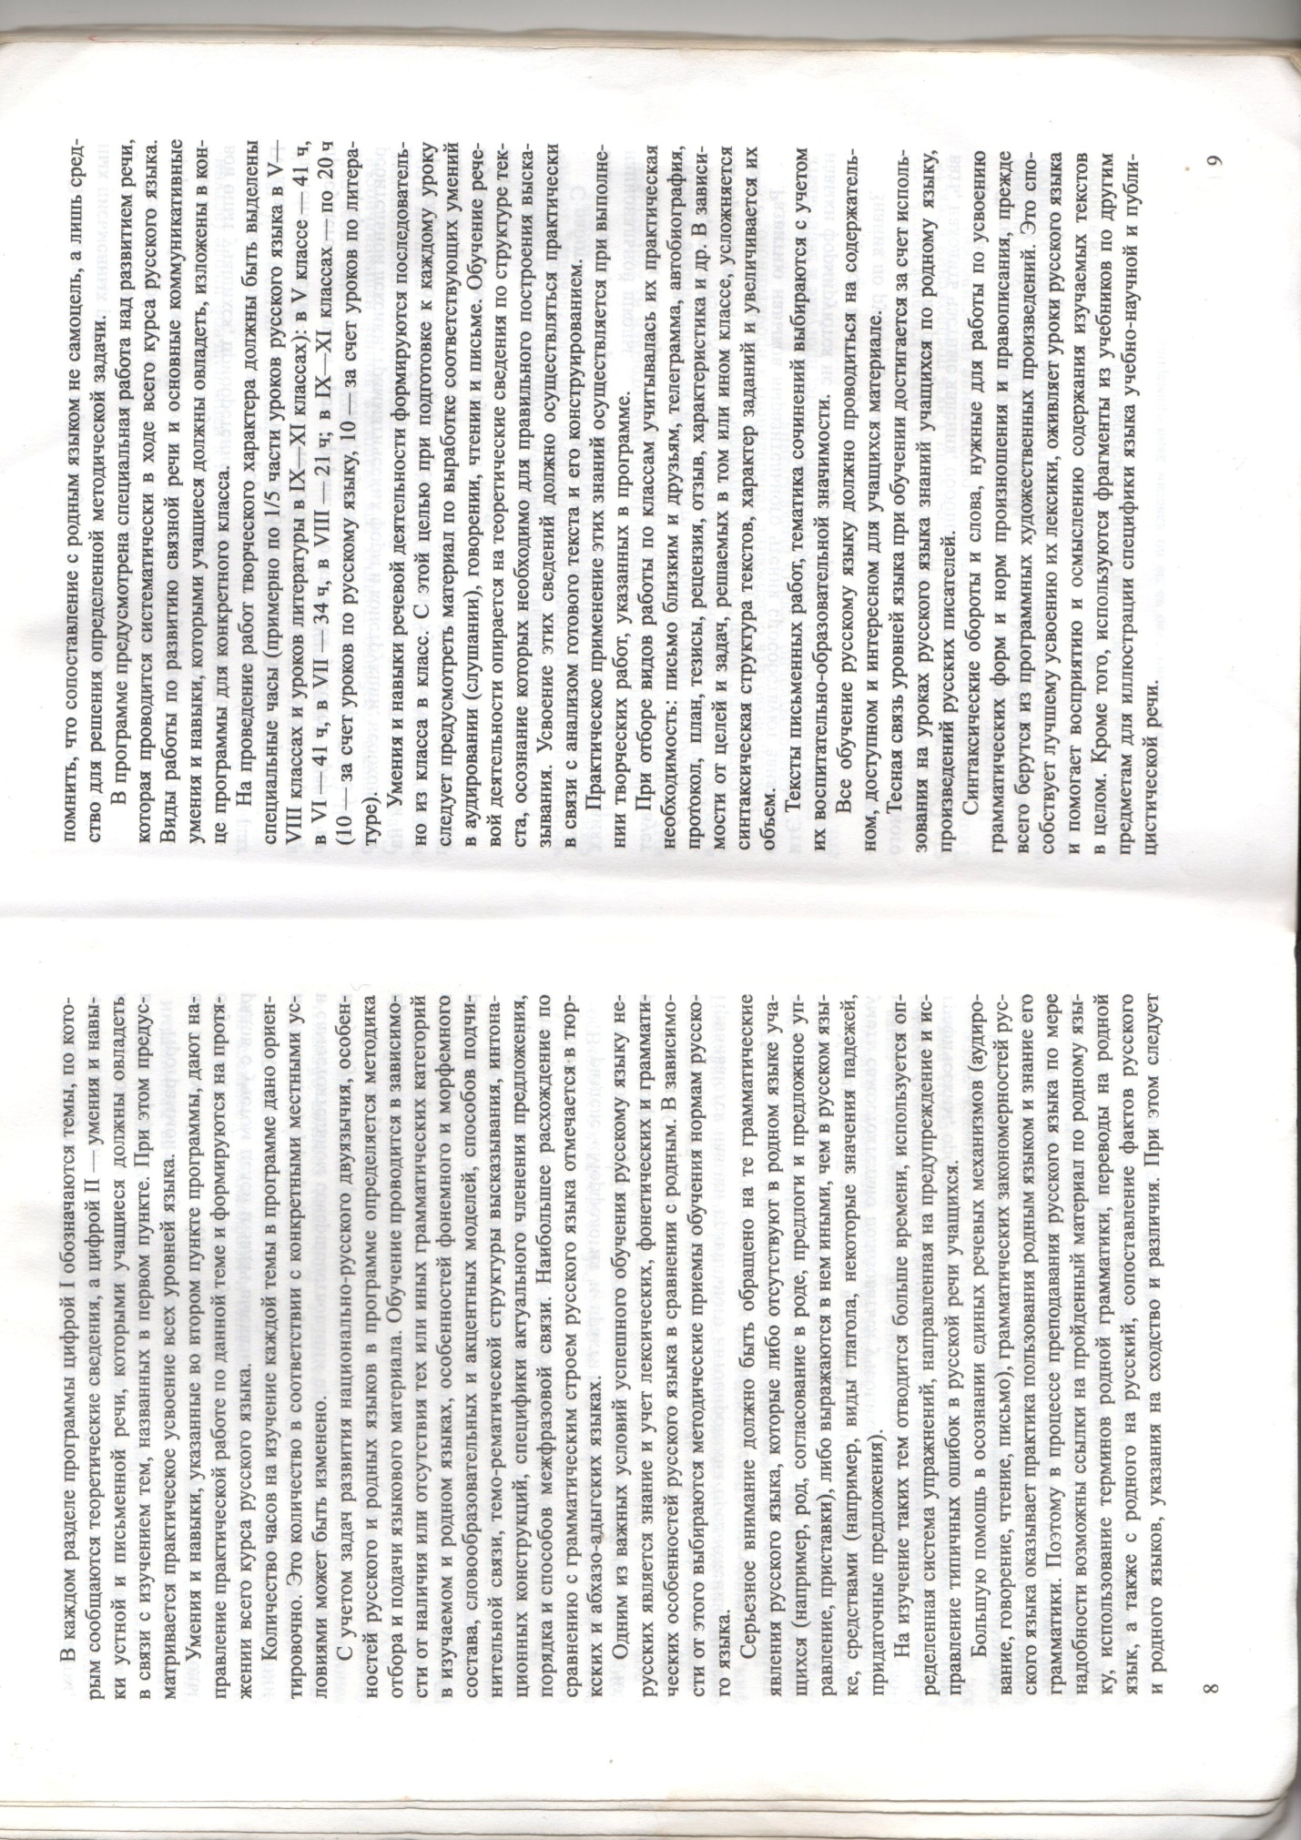

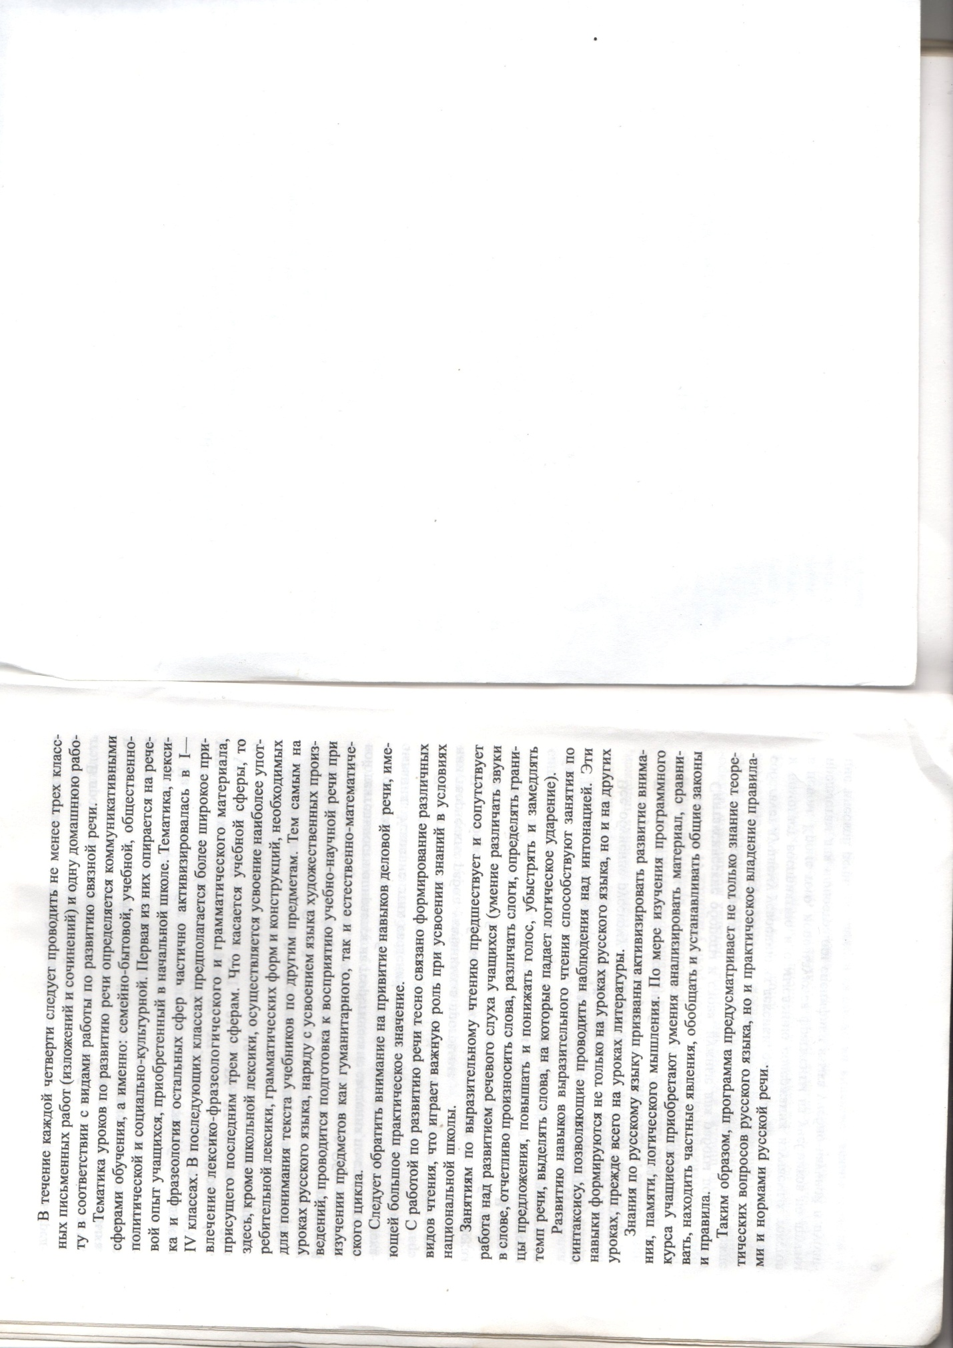

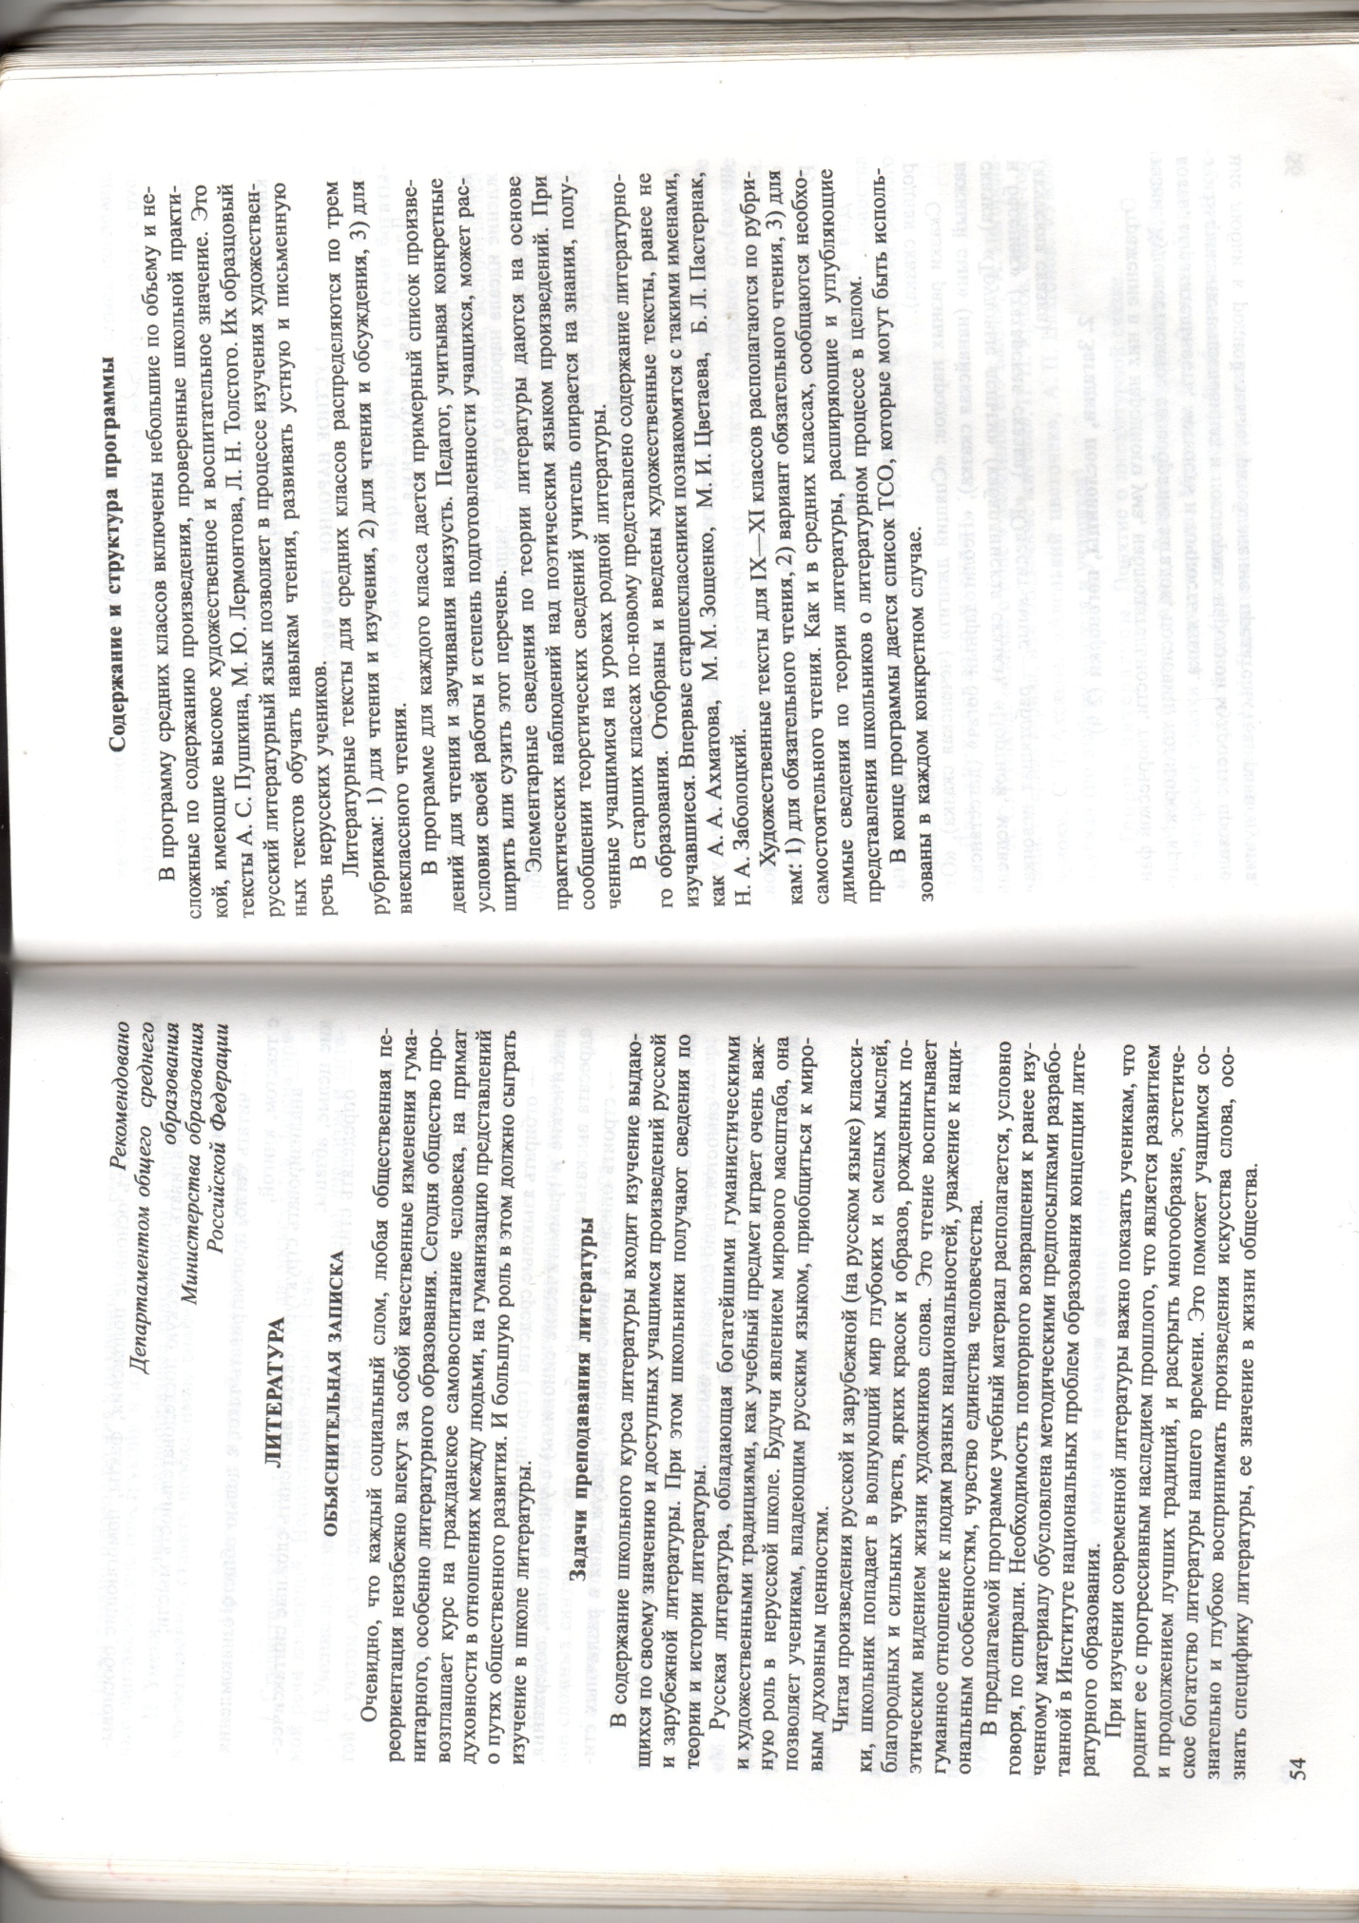

Русская литература 8 класс
Бирюкова С.К., Мальцева К.В., Бакеева М.М., Нартов К.М.
Издательство «Просвещение»
Санкт-Петербург 2001 г.
(3 часа в неделю)

№ | Содержание уроков.  Темы и подтемы. | Количество часов | Сроки | Примечание
1.  2.  3.  4-13.  14.  15.  16-20.  21.  22.  23-26.  27.  28.  29-31.  32.  33.  34-36.  37.  38-40.  41.  42.  43-44.  45-48.  49.  50.  51-53.  54.  55.  56-57.  58-59.  60-61.  62-65.  66-69.  70-72.  73-75.  76-77.  78.  79-81.  82-83.  84-87.  88-90.  91.  92-97.  98-102. | Художественная литература как искусство слова.  Теория литературы: начальное понятие о художественном образе.  Исторические и обрядовые песни.  Русская литература Х1Х века.  А.С.Пушкин  «Во глубине сибирских руд…»  «Анчар»  «Капитанская дочка»  Теория литературы: жизненная правда и художественный вымысел в литературном произведении. Понятие о языке художественной литературы.  Внеклассное чтение.  М.Ю.Лермонтов  «Мцыри»  Теория литературы: соотношение темы, идеи и художественных образов произведения.  «Три пальмы»  Н.В.Гоголь  «Шинель»  Теория литературы: начальное понятие о литературном характере.  Внеклассное чтение.  И.С.Тургенев  «Стихотворения в прозе»  «Живые мощи»  Теория литературы: стихотворения в прозе как лирический жанр.  Внеклассное чтение.  Н.А.Некрасов  «Железная дорога»  «Песня Еремушке»  Теория литературы: антитеза, эпиграф.  Л.Н.Толстой  «После бала»  Теория литературы: о сюжете и композиции произведения. Основные роды художественной литературы.  Внеклассное чтение  А.П.Чехов  «Тоска»  Русская литература ХХ века  М.Горький  «Песня о Соколе»  «Легенда о Данко»  «Мои университеты»  Теория литературы: о языке художественной литературы  Внеклассное чтение  В.В.Маяковский  «Прозаседавшиеся»  «Хорошее отношение к лошадям»  Внеклассное чтение  Теория литературы: расширение понятия о ритме и рифме. Пауза, как элемент стиха. Особенности ритма и рифмы Маяковского.  С.А.Есенин  «Каждый труд благослови, удача…»  Н.А.Заболоцкий  «Еще заря не встала над селом»  К.Г.Паустовский  «Зарубки на сердце»  А.Т.Твардовский  «Василий Теркин»  Г.Я.Бакланов  «Навеки девятнадцатилетние»  Стихи, рожденные войной  В.Г.Распутин  «Уроки французского»  В.М.Шукшин  «Обида»  Внеклассное чтение  Зарубежная литература  В.Шекспир  «Ромео и Джульетта»  С.ЛЕМ  «Фантастические рассказы»  Дж.Свифт  «Гулливер в стране лилипутов»  П.Мериме  «Маттео Фальконе»  Внеклассное чтение  На развитие речи  Повторение | 1  1  1  10  1  1  5  1  1  4  1  1  3  1  1  3  1  3  1  1  2  4  1  1  3  1  1  2  2  2  4  4  3  3  2  1  3  2  4  3  1  6  5

